**（一）系统需求分析**

1.1 系统背景

随着社会的发展，计算机技术的不断进步，社会正朝着一个信息化的方向不断发展。 在以往， 管理书店主要依靠人力，将员工信息，图书信息等写在纸上， 管理起来十分不便。 依靠计算机进行信息化的管理是一种高效的，方便的方式，同时也是现在管理书店方式的趋势。 鉴于目前书店规模扩大，员工人数剧增，职员信息量也呈爆炸性增长的形势下，对书店系统功能的要求越来越高，书店系统也在此基础上有了很

大的发展。

由此，在线书城系统应运而生。本系统开发的主要目的，是能够改善手工管理书店的不高效性，本系统力求操作简单，使得书店的管理更加的安全、快捷、方便, 争取让书店管理更加的科学化，规范化和简单化。

1.2系统需求分析

能够完成管理员对网站的商品资料（商品添加、 删除商品、修改商品信息） 会员管理（会员审查） 、 店铺管理（店铺信息、 商品上架下架、 店铺推荐） ， 以及常规设置的功能。

1.3系统流程分析

该系统的后台业务的主要流程用活动图表示如图所示。 管理员登录后台以后， 能够对商品信息、 店铺信息、 订单信息和用户信息进行管理， 也可以添加、 修改删除商品信息、订单信息和用户信息等。

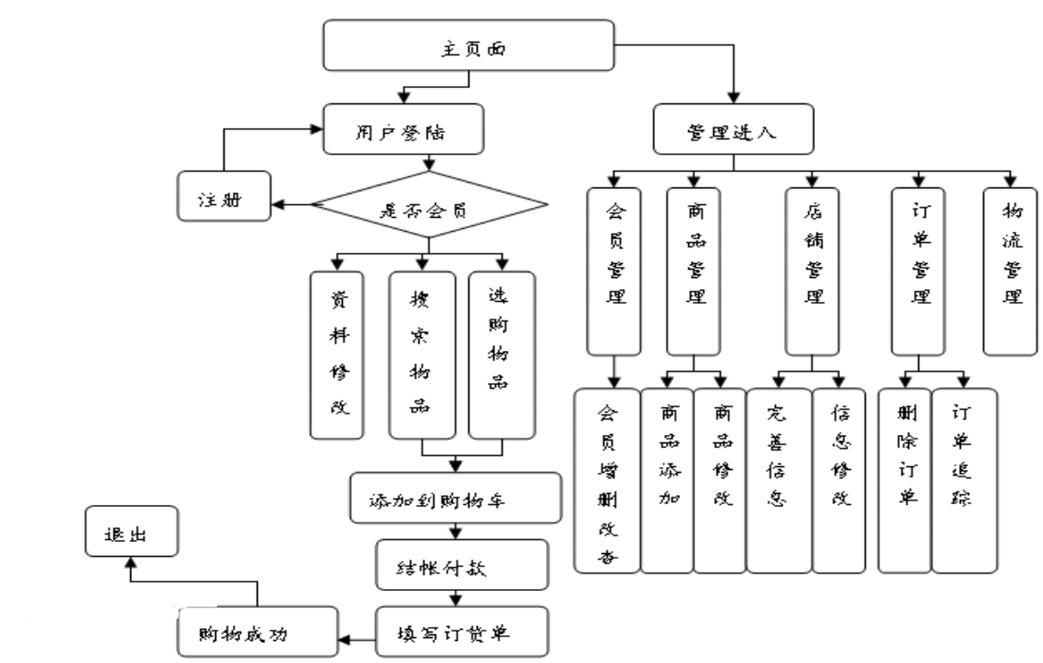

**（二）系统设计**

1.2.1 前台购书系统

（1） 会员注册与登录

系统考虑到用户购买的真实性， 规定用户只能先登录系统后才能进行各项操作。

非会员用户可以通过注册的方式， 登记相关基本信息成为系统的会员， 会员登录系统

后可以查看图书信息和购买图书。

（2） 图书展示与查询

会员可以通过图书列表了解图书的基本信息， 同时， 可以根据自己的需要， 通

过输入图书名称、 图书类别、 图书作者等条件进行图书的查询， 方便快捷地了解自己

需要的图书信息。

（3） 购物车与订单

会员在浏览图书过程中， 可以将自己需要的图书放入购物车中， 用户最终购买

的图书从购物车中选取。 会员在购物过程中任何时候都可以查看购物车中自己所选取

的图书， 以了解所选择的图书信息。 会员在选购图书后， 在确认购买之前， 可以对购

物车中的图书进行二次选择： 可以从购物车中删除不要的图书， 也可以修改所选择的

图书数量。 在用户确认购买后， 系统会为会员生成购物订单， 会员可以查看自己的订

单信息， 以了解图书配送情况。

（4） 会员信息修改

会员在注册后， 可以在系统中修改个人资料。 会员可以修改自己帐号密码及其

他个人信息， 此外， 会员在购物过程中或购物结束后， 可以退出登录， 以保证帐号的

安全。

1.2.2 后台管理系统

（1） 管理会员

管理员可以根据需要添加、 修改或删除后台管理系统中的会员， 也可以修改会

员密码等基本信息。

（2） 维护书库

管理员可以添加图书信息（主要在进货后）、 修改已有图书信息（如图书价格调

整等） 以及删除图书信息（不再销售某本图书）。

（3） 处理订单

订单由会员在前台购物过程中生成， 后台管理员可以对订单异动情况进行修改

处理工作， 同时， 更新订单内图书的发货情况。

（4） 维护会员信息

会员基本信息由前台注册得到， 管理员对会员的信息进行维护（如会员帐号密

码丢失等）。

**（三）系统实现的相关技术**

系统的运行环境:

该商城系统是基于SpringBoot的采用Spring+SpringMVC+Mybatis的开发模式开发的一套网上购物系统，正常使用该系统必须保证您的服务器至少要满足如

下要求：

1： JDK(Java Development Kit )1.60以上版本。

2： Tomcat 7.0以上版本。

3： MySQL 5.7以上版本。

系统的开发环境

本系统使用IDEA作为主要开发工具， 数据库连接工具使用

Navicat Premium.浏览器采用谷歌（Chrome） 浏览器。